Periodeplan for Stormen
Sept/okt/nov
2019
Velkommen til et nytt barnehageår. Vi er godt i gang i barnehagen, og har benyttet tiden siden ferien til å komme i rutiner og «sette» oss som en gruppe. Dette arbeidet fortsetter fremover, i tillegg til at vi nå går i gang med planene som skal vare fra september til november i år.
Vi vil jobbe med Livsmestring og Helse fremover, vi vil ha hovedfokus på sosial kompetanse herunder vi/oss/hva jeg gjør og hvordan det påvirker andre.
Vi kommer til å ha hovedfokus på dette i samlingene våre om torsdagene. Vi kommer til å dele gruppen i to når vi har samling, 3 åringene for seg og 4 og 5 åringene sammen. Vi kommer også til å ha en gruppe som er med å tilbereder lunsj til alle de andre.
På innedagene våre om fredagene kommer vi til å ha samling med sang og rytmikk. Når vi har utedager på fredager kommer vi til å ha hovedsakelig sangsamling før vi går ut.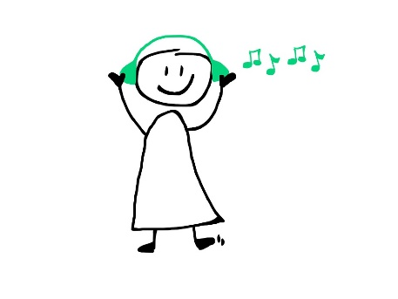
Vi skal også ha fokus på at ikke alle har det så bra som oss, og har fått materiell fra forut som vi kommer til å bruke i denne sammenheng. Dette kommer vi til å ha som gjennomgående tema hele året, og litt ekstra fokus i forkant av FN dagen 24. oktober.
Dette bildet av Ukjent forfatter er lisensiert under CC BY-SA
I forbindelse med FN dagen, kommer vi i barnehagen til å ha en markering. Foreldre kommer til å bli invitert, så hold av litt av ettermiddagen til dette.

Målene vi jobber etter i livsmestring og helse finner dere i årsplanen og er som følger.
Barna skal:
- Oppleve å ha like muligheter i barnehagen – uavhengig av kjønn, funksjonsevne, språk, etnisitet osv.
- Oppleve trivsel, livsglede, mestring og følelsen av å bety noe for andre.
- Utvikle gode verdier og holdninger til seg selv og andre samt akseptere ulikheter
- Oppøve det å mestre motstand og kunne håndtere utfordringer.
- Utvikle et bevisst forhold til retten om å bestemme over egen kropp og ha respekt for andre sine grenser
- Utvikle grunnlag for matglede og sunne matvaner gjennom deltakelse i matlaging og måltider
- Oppleve allsidig fysisk aktivitet, bevegelsesglede og motorisk utvikling
- Utvikle grunnleggende forståelse for egne grenser og en handlingsberedskap for å kunne si fra dersom disse blir brutt

I tillegg til livsmestring og helse kommer vi til å ha gjenbruk/miljøvern som et gjennomgående tema. Her vil vi bruke samlingene våre til å vise hva som skjer med «bosset» vårt hvis vi kaster ting i naturen som ikke blir til jord, og hvilke konsekvenser det kan få på lang og kort sikt. Vi kommer til å gå til resirkuleringsstasjonen med glass og metall der alle barna får være med å sortere.
Målene for Bærekraftig utvikling finner dere og i årsplanen og er
som følger.
Barna skal:
- Gis en grunnleggende forståelse for at dagens handlinger kan ha konsekvenser for fremtiden – lokalt og globalt
- Oppøve grunnleggende ferdigheter, kunnskaper og gode holdninger til sortering, resirkulering, gjenbruk og kompostering
- Gjennom ulike aktiviteter gis muligheten til å oppøve en grunnleggende forståelse for samspillet i naturen/bærekraftig utvikling
- Opparbeide grunnleggende kunnskaper, ferdigheter og holdninger til å ta vare på naturen som vi ferdes i.
- Utvikle en grunnleggende kunnskap om verden rundt oss, oppøve kritisk tenkning og vise solidaritet med dem som ikke har de mulighetene som vi har i Norge

I uke 38 er det brannvernsuke, da skal vi følge et opplegg om «Bjørnis». I dette opplegget lærer barna hvordan de skal opptre hvis det blir brann eller brannalarmen går. I løpet av uken blir det varslede og uvarslede brannalarmer.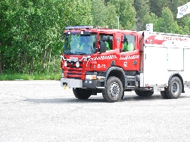
Dette bildet av Ukjent forfatter er lisensiert under CC BY-SA
Hilsen
Nils-Magne, Suzanne, Marit og Mona

